Las organizaciones ecologistas apoyamos la transición energética y demandamos una zonificación vinculante para garantizar que su desarrollo proteja la biodiversidad y ponga en el centro a las comunidades locales
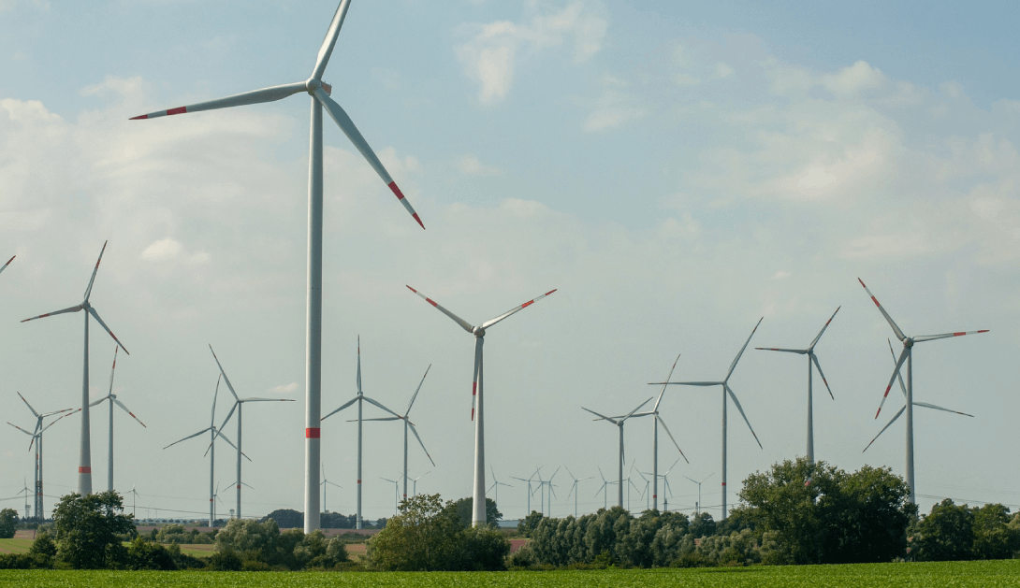15 octubre 2021
Amigos de la Tierra, Ecologistas en Acción, Greenpeace,

reafirmamos nuestro compromiso con una transición energética que acelere y consolide, de forma urgente, un sistema energético 100% renovable y un modelo económico de cero emisiones.
De igual modo, subrayamos la necesidad de que esta transición se lleve a cabo haciendo realidad todo su potencial beneficioso para el planeta y las personas.
La transición energética es irrenunciable para la lucha contra el cambio climático y para la protección de la biodiversidad y, además, puede ser un eje vertebrador para alcanzar mayor prosperidad tanto en las zonas rurales como en las ciudades
. Para que sea así las organizaciones ecologistas reivindicamos que la ciudadanía, especialmente las comunidades locales, estén en el centro de la definición y despliegue de las energías renovables basadas en criterios socioambientales.
Por ello, compartimos la preocupación y muestran su apoyo a los territorios afectados por un despliegue renovable desordenado, excesivamente centralizado, escasamente participado y que, en demasiadas ocasiones, supone impactos negativos sobre la naturaleza. Y, al respecto, reclamamos de nuevo planificaciones energéticas vinculantes en cada comunidad y ciudad autónoma.
Estas ordenaciones territoriales de la energía han de basarse en las necesidades energéticas reales así como en criterios sociales y ambientales para proteger el medio ambiente y apoyar un modelo distribuido, que fomente el autoconsumo y las comunidades energéticas.
La falta de planificación no solo está generando tensión social en los territorios afectados, sino que también está ralentizando y poniendo obstáculos al necesario y urgente despliegue renovable que precisa el país. Esta situación ha motivado diferentes respuestas que confluyen, el próximo sábado, en una movilización que aglutina a 160 organizaciones, bajo la plataforma Aliente.
https://www.tierra.org/las-organizaciones-ecologistas-apoyamos-la-transicion-energetica-y-demandan-una-zonificacion-vinculante-para-garantizar-que-su-desarrollo-proteja-la-biodiversidad-y-ponga-en-el-centro-a-las-comunidade/
Environmental organizations support the energy transition and demand binding zoning to ensure that its development protects biodiversity and puts local communities at the center

Friends of the Earth, Ecologists in Action, Greenpeace,

We reaffirm our commitment to an energy transition that accelerates and consolidates, urgently, a 100% renewable energy system and an economic model of zero emissions.
Similarly, we underline the need for this transition to take place by realizing its full potential for the benefit of the planet and people.
The energy transition is essential for the fight against climate change and for the protection of biodiversity and, in addition, it can be a backbone to achieve greater prosperity both in rural areas and in cities.
. For this to be the case, we environmental organizations demand that citizens, especially local communities, be at the center of the definition and deployment of renewable energies based on socio-environmental criteria.
For this reason, we share the concern and showed its support for the territories affected by a disorderly, excessively centralized renewable deployment, they hardly participated and that, on too many occasions, has negative impacts on nature. And, in this regard, demands for new binding energy planning in each autonomous community and city.

